**Veritipi Dönüşümleri:**

1. **Integer’dan String’e Çevirme:**

int sayı=15;

String s1=String.valueOf(sayı);//1.Yöntem

String s2=sayı+””; //2.Yöntem

String s3=Integer.toString(sayı);//3.Yöntem

1. **String’den Integer’a Çevirme:**

String s1=”15”;

int sayı1=Integer.valueOf(s1);//1.Yöntem

int sayı2=Integer.parseInt(s1);//2.Yöntem

1. **Double/Float ‘dan String’e Çevirme:**

double sayı1=2.34;

float sayı2=2.34f;

String s1=String.valueOf(sayı1);//1.Yöntem

String s2=Double.toString(sayı1); //2.Yöntem

String s3=String.valueOf(sayı2);//1.Yöntem

String s4=Float.toString(sayı2);//2.Yöntem

1. **String’den Double/Float’a Çevirme:**

String s1=”15.3”;

double sayı1=Double.valueOf(s1);//1.Yöntem

double sayı2=Double.parseDouble(s1);//2.yön

float sayı3=Float.valueOf(s1);//1.Yöntem

float sayı4=Float.parseFloat(s1);//2.Yöntem

**** **Klavyeden double sayı okuduğumuzda sayıyı virgüllü girmek durumundayız, ancak sayıyı string olarak alıp sonra double veya float tipine çevireceksek sayıyı noktalı girmek durumundayız.**\*\*\*\*

**String İşlemleri:**

1. **concat(diğer string)**

Bir string ile diğer stringi birleştirmek için kullanılır.

1. **charAt(int indis)**

String içerisindeki belirtilen indisteki harfi döndürür.

1. **compareTo(diğer string)**

İki string karşılaştırılır, ilki diğerinden alfabetik olarak önce ise sonuç “negatif” döner. İlki diğerinden alfabetik olarak sonra ise “pozitif” döner.

İki string birbirine eşit ise “0” döner.

1. **length()**

Stringin kaç karakterden oluştuğunu döndürür.

1. **IndexOf(char karakter)**

Stringin içerisinde karakterin kaçıncı indiste olduğunu söyler.

1. **subString(int başlangıç indisi,int bitiş indisi)**

Başlangıç indisi dahil olmak üzere, bitiş indisine kadar olan yerdeki stringi alır.

1. **split(ayırma karakteri)**

Stringin içerisinde ayırma karakterinin bulunduğu yerlerden kelimeleri ayırarak string dizisi oluşturur.

Fazıl Hüsnü Dağlarca

|  |  |  |
| --- | --- | --- |
| Fazıl | Hüsnü | Dağlarca |

Dizi[0] Dizi[1] Dizi[2]

1. **replace(eski karakter,yeni karakter)**

Eski karakteri yeni karakter ile yerdeğiştirir.

İstanbul_Arel_Üniversitesi

1. **toLowerCase()**

Stringin tüm harflerini küçük yapar.

1. **toUpperCase()**

Stringin tüm harflerini büyük yapar.

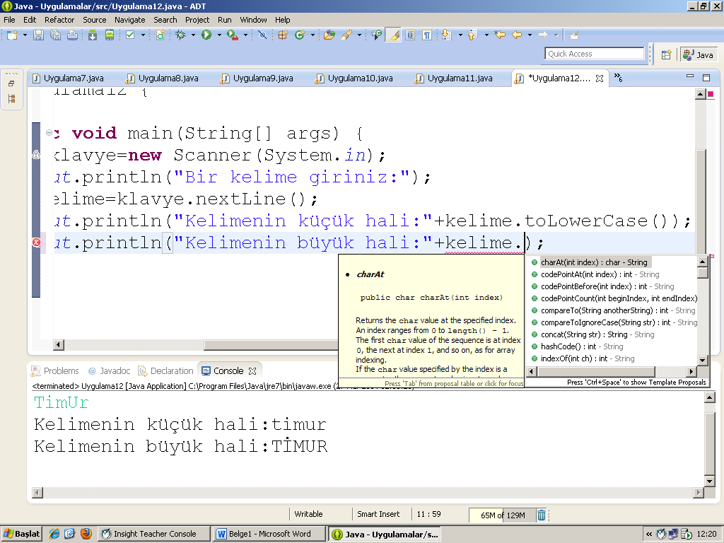**** “.” Operatöründen sonra görünen yeşil yuvarlaklar metodu temsil etmektedir.Parantez içerisinde bu metodların istediği parametreler bulunur ve bu parametlerin veri tipi de yazılıdır.

“:” den sonra gelen veritipi metodun döndürdüğü verinin tipini gösterir.